*Software Requirements Specification*

for

Website Biodata Kelompok

Version 1.0 approved

Prepared by

22091397042 – Fahreza Azi Prayodha

22091397056 – Mohamad Dhil Annafi

22091397065 – M Sultonun Naim

11 September 2023

Table of Contents

1. Pendahuluan 1

1.1 Tujuan Penulisan Dokumen 1

1.2 Audien yang Dituju dan Pembaca yang Disarankan 1

1.3 Batasan Produk 1

1.4 Use Case Diagram 2

1.5 Class Diagram 3

# Pendahuluan

## Tujuan Penulisan Dokumen

Tujuan dari SRS ini adalah untuk menjelaskan spesifikasi kebutuhan yang diperlukan dalam pembuatan website biodata kelompok. Penjabaran spesifikasi website ini meliputi deskripsi umum dari website tersebut serta deskripsi lengkap mengenai kebutuhan yang harus dipenuhi dalam pembuatan website biodata kelompok ini. SRS website biodata kelompok ini disusun dalam rangka tugas dari mata kuliah Pemrograman Web. Dengan adanya spesifikasi kebutuhan ini, diharapkan website biodata kelompok dapat dikembangkan sesuai dengan standar yang telah ditentukan.

## Audien yang Dituju dan Pembaca yang Disarankan

Website biodata kelompok ini ditujukan untuk semua kalangan yang ingin mengetahui lebih banyak tentang kelompok kami. Kami mengundang pembaca dari berbagai latar belakang dan usia, termasuk teman-teman, mahasiswa, dosen, dan siapa pun yang tertarik untuk mengenal lebih dalam kelompok kami. Selain itu, kami juga mengharapkan bahwa website ini dapat menjadi sumber inspirasi dan informasi yang berguna bagi individu yang ingin belajar lebih banyak tentang perjalanan dan prestasi kami dalam berbagai bidang. Kami berharap bahwa website ini dapat memberikan pandangan yang lebih dalam tentang siapa kami, apa yang kami lakukan, dan apa yang kami tawarkan.

## Batasan Produk

Website biodata kelompok merupakan website yang berisi biodata kelompok. Website ini dapat menampilkan logo unesa, alamat unesa, nama anggota kelompok, NIM anggota kelompok, alamat, E-mail.

## Use Case Diagram

Di dalam Use Case ini terdapat dua aktor yaitu pengunjung dan admin. Pengunjung dalam memasuki website lalu melihat biodata dari anggota kelompok. Admin dapat memasuki website serta mengedit tampilan serta biodata kelompok.

## Class Diagram

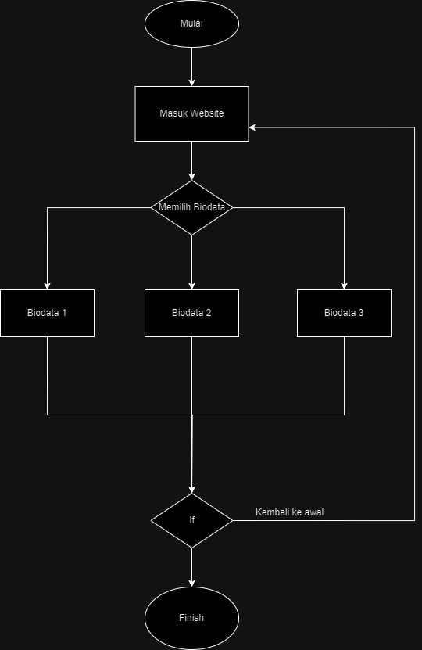

Program flowchart adalah bagian yang tidak dapat terpisahkan dengan pembuatan sebuah program atau aplikasi.Flowchart ini menjelaskan Langkah-langkah penggunaan dari website.

Pembahasan:

1. Pertama pengguna Masuk kedalam web
2. Kemudian pilih biodata yang ingin dilihat
3. Jika ingin Kembali melihat web lainya bisa Kembali ke halaman utama
4. Selesai.

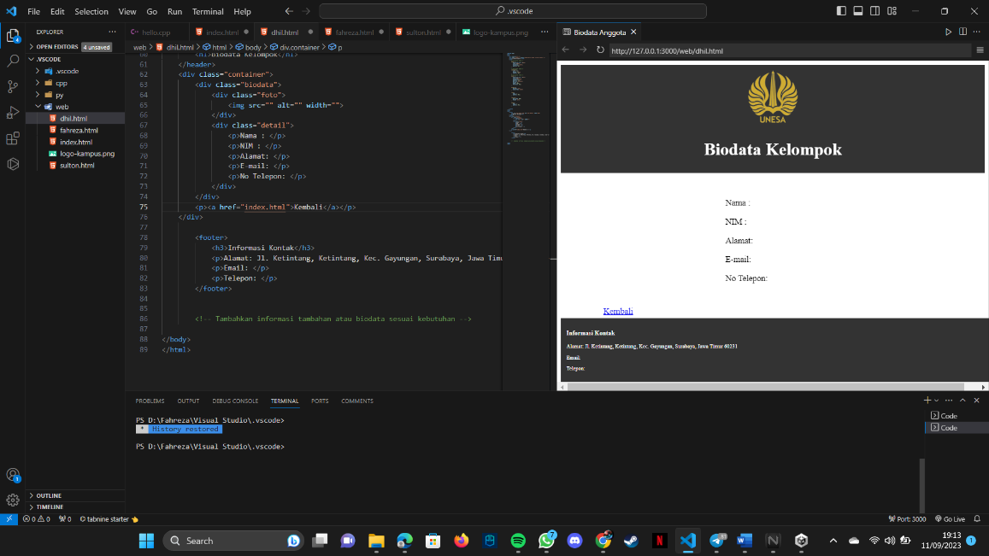Gambaran website